Fiche de présentation · Séquence de français

En lisant en écrivant
Julien Gracq, lecture, écriture et littérature d’idées.
Madame Carole Paoli Pompougnac
Première générale · Français · Lycée général et technologique · Douze séances · Trois évaluations
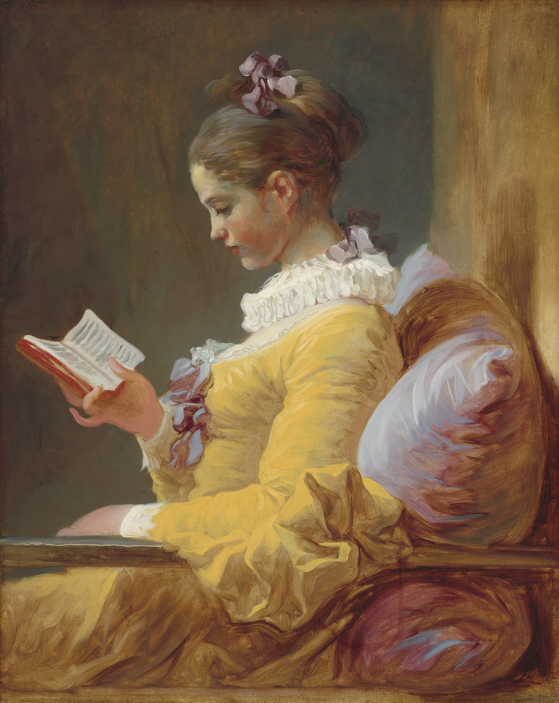
Jean-Honoré Fragonard, Young Girl Reading (La Liseuse), vers 1770, huile sur toile, National Gallery of Art, Washington, don de Mrs. Mellon Bruce à la mémoire de son père, Andrew W. Mellon. Domaine public, open access (CC0), National Gallery of Art.
Problématique
Un livre s’achève-t-il sur la page, ou dans la lecture qui le réinvente ?

conçu par Madame Carole Paoli Pompougnac, mis en page par Grok
© 2026 Madame Carole Paoli Pompougnac · CC BY-NC-SA 4.0

Le cadre
Rubrique | Contenu
Niveau | Première générale, Français, lycée général et technologique
Œuvre | Julien Gracq, En lisant en écrivant, José Corti, 1980. Œuvre complémentaire, non l’une des trois œuvres du programme national de l’année.
Objet d’étude | La littérature d’idées du XVIe siècle au XVIIIe siècle (BO n° 22 du 29 mai 2025)
Durée | Douze séances de 55 minutes, conduites sur 52, avec un point d’arrêt vers la minute 44 et une sortie de secours de huit minutes
Méthode | Spirale de Gorse, conçue par Madame Carole Paoli Pompougnac

Cinq objectifs
Compréhension de l’écrit. Lire un essai : métaphores, négation corrective, implicite. Confronter Gracq à Proust, Sartre, Tournier, puis aux moralistes.
Compréhension de l’oral. Écouter un extrait court (2 à 8 min), avec une tâche précise : France Culture, 1969 ; INA, 1970.
Expression écrite. Tenir une trace à chaque séance. S’entraîner au commentaire et à la dissertation. Écrire un court essai.
Expression orale en continu. Prendre la parole à chaque séance, trente à soixante secondes. Présenter l’œuvre, comme à la seconde partie de l’oral.
Interaction orale. Travailler en binômes. Tenir l’entretien : écouter, reformuler, préciser.

Les épreuves préparées
Épreuve | Ce que la séquence prépare
Écrit, voie générale (4 h) | Commentaire ou dissertation. Entraînement en séance 9 et dans le livret, sans en faire l’évaluation sommative.
Oral (30 min de préparation, 20 min) | Lecture à voix haute, explication linéaire, question de grammaire (séances 6 et 8) ; présentation d’une œuvre choisie et entretien (séance 12).
Contraction et essai | Entraînement facultatif, dans le livret. C’est l’écrit de la voie technologique, proposé ici comme exercice de synthèse, non comme épreuve de cette classe.

Note de service du 11 septembre 2026, BO spécial n° 4 du 17 septembre 2026, applicable à compter de la session 2027 : la maîtrise de la langue est exigée à chaque évaluation.

Déroulé, séance par séance
Séance | Titre | Travail
1 | Le titre sans virgule | Diagnostique. Le gérondif. France Culture, 7 janvier 1969, 0:00 à 6:00.
2 | Le lecteur metteur en scène | Section Roman, p. 132. Spirale de Gorse. Négation corrective.
3 | Lire n’est pas voir un film | Section Roman, p. 132 (fidélité). France Culture, 14 janvier, 0:00 à 6:00. « non par… mais… ».
4 | La chaîne des écrivains | Section L’écriture, p. 143. Fantin-Latour, Un coin de table. Question rhétorique. « pas de… sans… ».
5 | Trois théories de la lecture | Proust, Sartre, Tournier. Prépare l’écrit de mi-parcours.
6 | La phrase de Gracq, la question de grammaire | lui, négation, pourvu que + subjonctif. Section Lecture, p. 126 et p. 130.
7 | Gracq à l’écran, Gracq à la radio | INA, 5 min 38 s (repli : France Culture). Chardin. Restitution.
8 | L’explication linéaire, pour l’oral | Modèle en trois mouvements. Question de grammaire.
9 | La dissertation, en temps limité | Sujet « dans quelle mesure… toujours un dialogue… ». Quatre temps de brouillon.
10 | Gracq parmi les moralistes | La Boétie, Montaigne, Pascal. Limites du rapprochement.
11 | Écrire, en lisant | Atelier d’essai « En lisant [œuvre] en écrivant ». Vermeer.
12 | Présenter l’œuvre, tenir l’entretien | Oral sommatif, 5 à 8 min, puis entretien. Fantin-Latour, La Lecture.

Chaque séance comporte un travail de langue, des flashcards, une prise de parole, une trace écrite, un devoir et une sortie de secours.

Trois évaluations
Évaluation | Quand | Forme
Diagnostique | Séance 1 | « Qu’est-ce que lire, pour vous ? » 8 min à l’écrit, 30 secondes à l’oral. Point de départ, sans note lourde.
Mi-parcours | Après la séance 5 | Écrit, 50 à 55 min. Quatre questions sur la section L’écriture, p. 143 (la chaîne des écrivains), /20. La langue est notée.
Sommative | Séance 12 | Oral : présentation de l’œuvre, 5 à 8 min, puis entretien, 5 à 8 min, /20. Ensuite, une version écrite améliorée.

Chaque évaluation a une grille professeur et une grille d’autocorrection, dans le livret. L’écrit de quatre heures (commentaire ou dissertation) reste un entraînement, non l’évaluation sommative.

Documents de la séquence
Séquence élève (19 pages), fiche professeur (3 pages), fiche de correction (14 pages), version accessible (15 pages), et cette fiche de présentation. Chacun en PDF, Word et LibreOffice, sur la page de la séquence.
https://itineraires-destinations.fr/en-lisant-en-ecrivant/
conçu par Madame Carole Paoli Pompougnac, mis en page par Grok
© 2026 Madame Carole Paoli Pompougnac · CC BY-NC-SA 4.0
Couverture : Jean-Honoré Fragonard, Young Girl Reading (La Liseuse), vers 1770, National Gallery of Art, Washington, domaine public, CC0. Méthode de la spirale de Gorse conçue par Madame Carole Paoli Pompougnac.

